### - Nome do Caso de UsoHST118-Definir E-mail Recurso do Pedido de Substituição

<Nome do Produto>Sistema Processo Eleitoral

<Nome do cliente>CAU

**Revisões do Documento**

|  |  |  |  |
| --- | --- | --- | --- |
| **Revisão** | **Data** | **Lista de Autores** | **Observações** |
| 1.0 | 16/04/2020 | Cláudia Ávila | Criação da história. |

**Sumário**

HST-118 – Definir E-Mail Recurso do Pedido de Substituição 4

COMO Corporativo 4

PARA definir os e-mails. 4

PROTÓTIPO 4

INFORMAÇÕES COMPLEMENTARES 11

# HST-118 – Definir E-Mail do Recurso do Pedido de Substituição

## COMO Corporativo

QUERO visualizar a interface de definição dos e-mails dos recursos dos pedidos de substituição no julgamento final das chapas.

## PARA definir os e-mails.

## 

## PROTÓTIPO

1. Definir E-Mail do Recurso do Pedido de Substituição

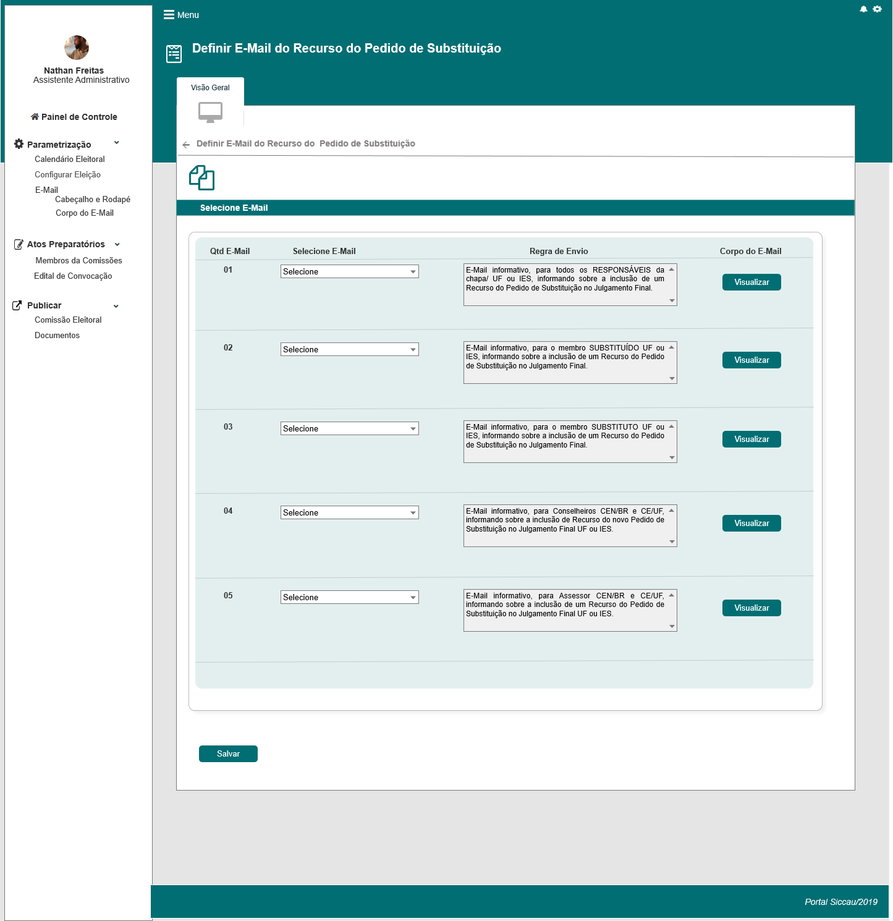

|  |  |  |  |  |  |  |  |  |  |  |
| --- | --- | --- | --- | --- | --- | --- | --- | --- | --- | --- |
| Campos | | | | | | | | | | |
| Selecione E-mail | | | | | | | | | | |
| **ID** | **Nome** | | **Descrição** | | **Tipo** | **Valores Válidos** | | **Formato** | | **Regra** |
|  |  | | Botão de voltar | | Botão | - | | - | | * + Somente Leitura: Não   + Obrigatório: sim para voltar |
|  | Qtd de e-mail | | Exibe a quantidade de e-mails que deverão ser selecionados para essa regra de envio. | | Texto | - | | - | | * + Somente Leitura: Sim   + Obrigatório: Não |
|  | Selecione E-mail | | Campo para selecionar os e-mails que foram previamente parametrizados. | | Combobox de seleção única. | Default - Registro <nº registro>  E-mail criado para a 2.1 Atividade Secundária | | - | | * + Somente Leitura: Sim   + Obrigatório: Não |
|  | Regras de Envio | | Campo para informar como vai ser a regra de envio do e-mail selecionado | | Texto | - | | - | | * + Somente Leitura: Sim   + Obrigatório: Não |
| **Comandos** | | | | | | | | | | |
| **ID** | | **Nome** | | **Descrição** | | | **Tipo** | | **Regras** | |
|  | | Visualizar | | Exibe a interface para visualização após definição de declaração ou e-mail. | | | Botão | | * + Somente Leitura: Não   + Obrigatório: Sim para visualizar e-mail | |
|  | | Salvar | | Exibe botão para salvar as informações dos e-mail dos pedidos de substituição | | | Botão | | * + - Somente Leitura: Não   + Obrigatório: Sim para salvar definições dos e-mail | |

1. Visualizar E-Mail

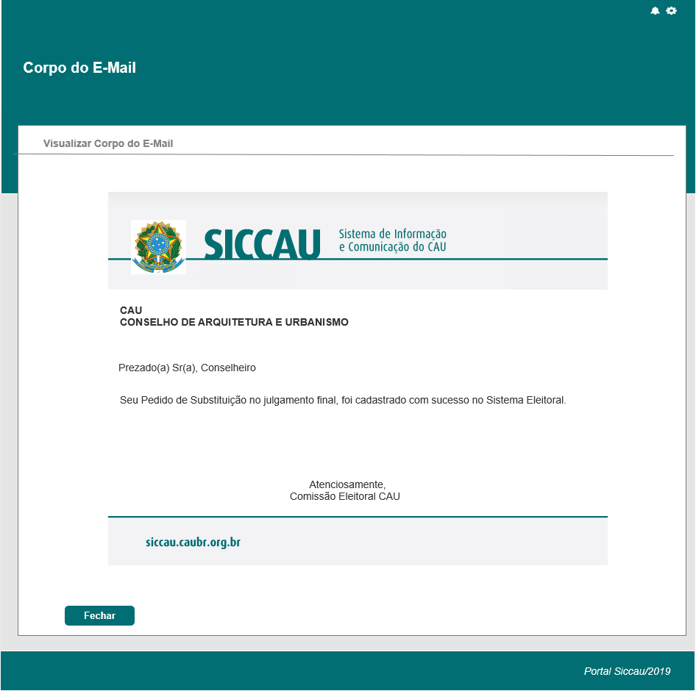

|  |  |  |  |  |  |  |  |  |  |  |
| --- | --- | --- | --- | --- | --- | --- | --- | --- | --- | --- |
| Campos | | | | | | | | | | |
| Visualizar | | | | | | | | | | |
| **ID** | **Nome** | | **Descrição** | | **Tipo** | **Valores Válidos** | | **Formato** | | **Regra** |
|  | Figura cabeçalho | | Exibe a figura que o ator incluiu para o cabeçalho | | Figura | - | | png,  jpg  jpeg | | * + Somente Leitura: Sim   + Obrigatório: Não |
|  | Comentário do cabeçalho | | Exibe o comentário que o ator incluiu para o cabeçalho | | Alfanumérico | - | | - | | * + Somente Leitura: Sim   + Obrigatório: Não |
|  | Corpo do E-Mail | | Label | | Texto | - | | - | | * + Somente Leitura: Sim   + Obrigatório: Não |
|  | Comentário do rodapé | | Exibe o comentário que o ator incluiu para o rodapé | | Alfanumérico | - | | - | | * + Somente Leitura: Sim   + Obrigatório: Não |
|  | Figura Rodapé | | Exibe a figura que o ator incluiu para o cabeçalho | | Figura | - | | png,  jpg  jpeg | | * + Somente Leitura: Sim   + Obrigatório: Não |
| **Comandos** | | | | | | | | | | |
| **ID** | | **Nome** | | **Descrição** | | | **Tipo** | | **Regras** | |
|  | | Fechar | | Botão para fechar a visualização do e-mail | | | Botão | | * + Somente Leitura: Não   + Obrigatório: sim para fechar modal | |

**CRITÉRIOS DE ACEITE**

1. **PREMISSA:** 
   1. Esta história deve ser executada quando o usuário acessar a opção “Menu>>**Parametrização**>> **Configurar Eleição**>> **5.5 Atividade Secundária >> Ação Parametrizar”**, visualizada no Painel Visual da **HST05**.
   2. O usuário deve ter permissão de acesso ao menu “Parametrização”, conforme cadastro no SICCAU Corporativo, vinculado ao usuário logado. **[1]**
   3. O Painel Visual com as atividades está definido na HST05.
   4. O corpo, cabeçalho e rodapé do e-mails são definidos nas histórias HST_11 e HST_12, devendo esta história utilizar essa base como referência;
2. **REGRAS GERAIS:**
   1. A 5.5 Atividade Secundária, será utilizada para visualizar as datas de início e fim dos Recursos dos Pedidos de Substituição do julgamento final das chapas, e para definir o envio de **E-Mails,** relativo as ações descritas na HST116;
   2. Conforme as regras contidas na HST116, serão necessários 5 e-mails [P01]

* Um (1) e-mail informativo, avisando que foi cadastrado um **Recurso** do Pedido de Substituição no julgamento **UF** e **IES**; Este e-mail deve ser destinado para o(s) **Responsável (eis) pela Chapa** que solicitou a substituição. **(Registro 1)**
* Um (1) e-mail informativo, avisando que foi cadastrado um **Recurso** do Pedido de Substituição, de uma chapa **UF** e **IES**, este e-mail deve ser destinado para o **membro substituído**. **(Registro 2)**
* Um (1) e-mail informativo, avisando que foi cadastrado um **Recurso** do Pedido de Substituição, de uma chapa **UF** e **IES**, este e-mail deve ser destinado para o **membro substituto**. **(Registro 3)**
* Um (1) e-mail informativo, avisando que foi cadastrado um **Recurso** do Pedido de Substituição, de uma chapa **UF** e **IES**, este e-mail deve ser destinado para o Conselheiro **CEN/BR** e **CE/UF[2]**, **(Registro 4);** Para Chapas IES, enviar e-mail apenas para o CEN;
* Um (1) e-mail informativo, avisando que foi cadastrado um **Recurso** do Pedido de Substituição, de uma chapa **UF** ou **IES**, este e-mail deve ser destinado para o Assessores **CEN/BR e CE/UF.** **(Registro 5);** Para Chapas IES, enviar e-mail apenas para o CEN;

1. **E-MAIL:**
   1. Na coluna Qtd E-Mail o sistema deve exibir a quantidade de e-mail a ser disparado: 1 a 5;
   2. O ator deve selecionar o e-mail que será enviado, no campo “**Selecione E-Mail**” [P01];
   3. Ao selecionar a combobox para seleção do E-Mail, o sistema deve recuperar apenas os e-mail cadastrados para a **5.5 Atividade Secundária**, conforme parametrização realizada na HST012;
   4. Após escolha/seleção do e-mail, o sistema deve habilitar na coluna Corpo do E-Mail, a opção **Visualizar;**
   5. Ao acionar a opção **Visualizar**, o sistema deve exibir o E-Mail conforme seleção realizada na HST104 [P01] e parametrizada na HST012[P02];
   6. No campo **Regra da Envio**, o sistema deve exibir texto informativo e não editável:

* No **registro 01**: E-Mail informativo, para todos os **RESPONSÁVEIS** da chapa/ **UF** ou **IES**, informando sobre a inclusão de um **Recurso** do Pedido de Substituição no Julgamento Final.
* No **registro 02**: E-Mail informativo, para o membro **SUBSTITUÍDO UF** ou **IES**, informando sobre a inclusão de um **Recurso** do Pedido de Substituição no Julgamento Final.
* No **registro 03**: E-Mail informativo, para o membro **SUBSTITUTO UF** ou **IES,** informando sobre a inclusão de um **Recurso** do Pedido de Substituição no Julgamento Final.
* No **registro 04**: E-Mail informativo, para **Conselheiros** **CEN/BR e CE/UF**, informando sobre a inclusão de **Recurso** do novo Pedido de Substituição no Julgamento Final **UF** ou **IES**.
* No **registro 5**: E-Mail informativo, para Assessor **CEN/BR e CE/UF**, informando sobre a inclusão de um **Recurso** do Pedido de Substituição no Julgamento Final **UF** ou **IES**.
  1. Os campos **Regra da Envio** deverão vir preenchidos pelo sistema, contudo deverá ser possível Editar/Alterar o texto, apenas para usuários que possuem permissão de Administrador SICCAU. Para estes usuários, o sistema deve exibir os campos da coluna Regra de Envio habilitados para edição. Este campo é de preenchimento Obrigatório;
  2. Ao acionar a opção de Salvar, o sistema deve validar se os campos obrigatórios foram selecionados/ preenchidos, caso não tenham sido selecionados pelo ator, o sistema deve exibir mensagem [ME02], abaixo do campo em questão;
  3. Ao salvar com sucesso o sistema deve exibir a mensagem de sucesso [ME03];

1. **STATUS DA ATIVIDADE:** [P01]
   1. Na **5.5 Atividade Secundária**, o sistema deve exibir na coluna Status da Atividade, os status;
   * **Aguardando Parametrização**: Para os registros que ainda Não possuem as definições de Declaração e E-Mail salvas na HST118;
   * **Parametrização Concluída**: Para os registros que possuem o **e-mail** salvos na HST118.
   1. O sistema deve registrar uma trilha de auditoria contendo a ação executada (incluir, alterar) identificação da funcionalidade, a data e hora da ocorrência e a identificação do ator;
   2. O sistema deve armazenar na base de dados, as seguintes informações:

* A identificação da funcionalidade: Inclusão ou Alteração + a Identificação do campo que foi alterado ou incluído + identificação do ator:

Ex:

* **Inclusão** do registro 01 da Seleção E-Mail;
* **Alteração** do registro 01 da Regra de Envio.
  1. O sistema identifica falta de comunicação com o sistema e apresenta a mensagem [ME01];

1. **ALTERAR:**
   1. O sistema deve permitir a alteração do **E-Mail** a qualquer momento, porém os que já foram enviados pelo ator, devem permanecer com o mesmo teor anteriormente selecionado/parametrizado;
   2. Caso não exista restrição nas validações anteriores, ao acionar a opção Salvar, o sistema deve exibir mensagem [ME04];

* Caso o ator acione a opção **SIM** da mensagem, o sistema altera os dados e salva na base de dados; e exibe mensagem [ME05];
* Caso o ator acione a opção **NÃO** da mensagem, o sistema não altera os dados.
  1. O sistema deve registrar uma trilha de auditoria contendo a ação executada (incluir, alterar) identificação da funcionalidade, a data e hora da ocorrência e a identificação do ator; e guardar a revisão dos dados;

1. **VOLTAR: [P01]**
   1. Ao acionar a opção **Voltar**, o sistema deve voltar para a interface que o acionou;
   2. O sistema deve validar se existe campos preenchido e não salvos. Caso exista o sistema deve exibir mensagem [ME06]:

* Caso o ator selecione a Opção **SIM** da mensagem, o sistema NÃO deve salvar os dados alterados, caso exista;
* Caso o ator seleciona a opção NÃO da mensagem, o sistema cancela a solicitação e permanece na mesma tela.
  1. Ao acionar a opção Fechar, o sistema deve voltar para a interface [P01];

1. **MENSAGEM:**
   1. As mensagens de Sucesso, Alerta e Erro, devem ser exibidas no canto superior direito da tela, com o seguinte padrão:
   2. O sistema deve ter um temporizador de 5 segundos para cada mensagem exibida;
   3. Ao final dos 5 segundos, o sistema deve fechar a caixa de mensagem e não exibi-la na tela;
   4. Caso surja uma nova mensagem, o sistema deve exibi-la logo abaixo daquela que foi anteriormente criada;
   5. Para as mensagens de confirmação o sistema não deve disponibilizar o temporizador;

|  |  |  |
| --- | --- | --- |
| **Mensagens** | | |
| **ID** | **Descrição** | **Ações** |
|  | Erro de comunicação, tente mais tarde! | Erro |
|  | Campo de preenchimento obrigatório | Alerta |
|  | Dados incluídos com sucesso! | Sucesso |
|  | Deseja realmente alterar os dados?  [Sim] [Não] | Confirmação |
|  | Dados alterados com sucesso! | Sucesso |
|  | Deseja realmente voltar? Dados não salvos serão perdidos!  [Sim] [Não] | Confirmação |

## INFORMAÇÕES COMPLEMENTARES

**Histórias relacionadas:**

Eleitoral_HST05_Consultar_Eleicao

Eleitoral_HST012_Parametrizar_Corpo_E-Mail

Eleitoral_HST116_Recurso_Pedido_Substituicao_JulgamentoFinal_Profissional

1. Futuramente quando for reformulado a funcionalidade do menu no Portal, o sistema deve ocultar o menu para usuários sem permissão de acesso.
2. Conselheiros CEN e CE, são os membros incluídos nas HST07 e HST08.